**Maturitní otázka**  
**B**áleš Antonín  
C4a  
30. 03. 2023

**Databázové systémy**

**24. Správa serveru MySQL, použití programu Workbench**

**Údaje**

**Základní pojmy**

* Open-source RDBMS
* Široce kompatibilní s různými systémy
* Jeden z nejjednodušších RDBMS k naučení/používání
* SSL protekce
* Veliká bezpečnost dat – mnoho automatických backupů, zajištění vrácení chyb DBadmina různými způsoby apod.
* Měl by se používat pro menší podniky.

**Základní používání**

* V levém MENU můžeme vidět jak naše vytvořená schémata, tak i jejich možnou administraci, či administraci serveru jako takového  
  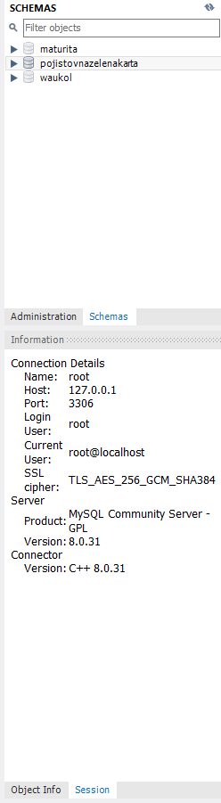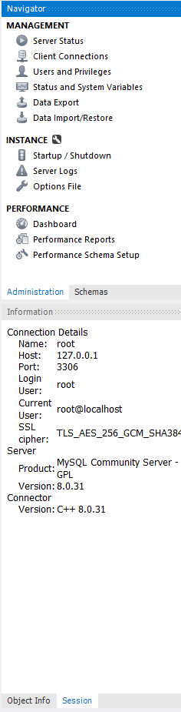
* V horní liště máme k dispozici rychlé akce a další možné potřebné akce ke správě databáze - od vytvoření nového SQL souboru, přes nastavení samotného workbenche, k vytváření nových schémat  
  

**Vytváření DB (Tabulky, vztahy, view/procedura/trigger, queries, diagram)**

* 